КАЛЯНДАР
падзейнага турызму ў Зэльвенскім раёне на 2024 год
КАЛЕНДАРЬ
событийного туризма в Зельвенском районе на 2024 год

СТУДЗЕНЬ
ЯНВАРЬ
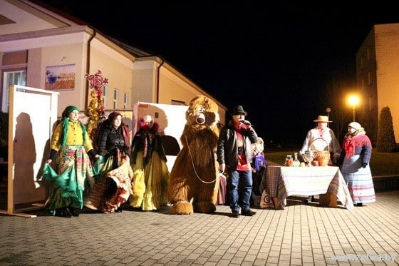
7 студзеня  Тэатралізаваная дзея "Калядныя сустрэчы"  Месца правядзення: г.п. Зэльва, цэнтральная плошча  Акунуцца ў атмасферу самага выдатнага і чароўнага зімовага свята Каляд, жыхарам і гасцям Зэльвеншчыны дапаможа тэатралізаванае дзеянне “Калядныя сустрэчы”. У праграме: тэатралізаванае прадстаўленне “Прыйшла каляда калядуючы” з абрадавай сімволікай, незвычайнымі забавамі і аўтэнтычнымі персанажамі, гульнёвая забаўляльная праграма “Калядныя забавы”, а таксама канцэртная праграма “Калядных зорак святло нябеснае” з удзелам лепшых калектываў і выканаўцаў г.п. Зэльва.  На працягу ўсяго свята будуць гучаць песні-калядкі, якія нясуць у свет радасць. Вас чакаюць: святочныя пачастункі, вясёлыя варожбы, гульні, конкурсы, забавы.  Кантактная інфармацыя:  + 375 (1564) 7-10-02,  +375 (1564) 7-11-39  ДУК “Зэльвенскі раённы Цэнтр культуры і народнай творчасці”,  Спасылка | 7 января  Театрализованное действо «Калядныя сустрэчы»  Место проведения: г.п. Зельва, центральная площадь  Окунуться в атмосферу самого замечательного и волшебного зимнего праздника Рождества, жителям и гостям Зельвенщины поможет театрализованное действие «Калядныя сустрэчы». В программе: театрализованное представление «Прыйшла каляда калядуючы» с обрядовой символикой, необычными развлечениями и аутентичными персонажами, игровая развлекательная программа «Калядныя забавы», а также концертная программа «Калядных зорак свет нябесны» с участием лучших коллективов и исполнителей г.п. Зельва.  На протяжении всего праздника будут звучать песни-колядки, несущие в мир радость. Вас ждут: праздничное угощение, весёлые гадания, игры, конкурсы, забавы.  Контактная информация:  +375 (1564) 7-10-02,  +375 (1564) 7-11-39  ГУК «Зельвенский районный Центр культуры и народного творчества»  Ссылка
САКАВІК
МАРТ

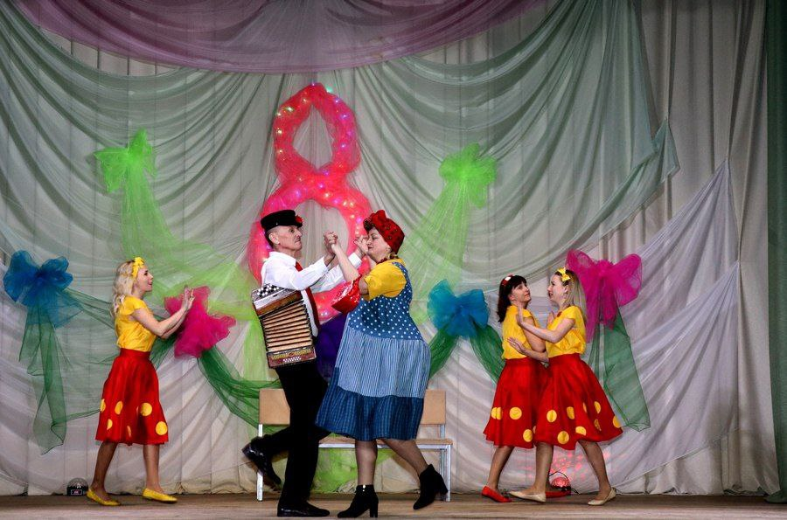
7 сакавіка  Урачысты канцэрт “Прысвячэнне жанчыне”  Месца правядзення: г.п. Зэльва, Цэнтр культуры і народнай творчасці  У Зэльвенскім раённым Цэнтры культуры і народнай творчасці пройдзе ўрачысты канцэрт, прысвечаны Міжнароднаму жаночаму дню - 8 Сакавіка. З вясновым святам павіншуе жанчын кіраўніцтва пасёлка, а артысты і творчыя калектывы Цэнтра культуры і Зэльвенскай дзіцячай школы мастацтваў падораць непаўторны і яркі канцэрт, напоўнены кранальнымі, хвалюючымі нумарамі. Гледачоў чакаюць незабыўныя эмоцыі і прыўзняты настрой.  Кантактная інфармацыя:  + 375 (1564) 7-10-02,  +375 (1564) 7-11-39  ДУК «Зэльвенскі раённы цэнтр культуры і народнай творчасці»  Спасылка | 7 марта  Торжественный концерт «Посвящение женщине»  Место проведения: г.п. Зельва, Центр культуры и народного творчества  В Зельвенском районном Центре культуры и народного творчества пройдёт торжественный концерт, посвященный Международному женскому дню – 8 Марта. С весенним праздником поздравит женщин руководство города, а артисты и творческие коллективы Центра культуры и Зельвенской детской школы искусств подарят неповторимый и яркий концерт, наполненный трогательными, волнующими номерами. Зрителей ждут незабываемые эмоции и приподнятое настроение.  Контактная информация:  + 375 (1564) 7-10-02,  +375 (1564) 7-11-39  ГУК «Зельвенский районный центр культуры и народного творчества»  Ссылка
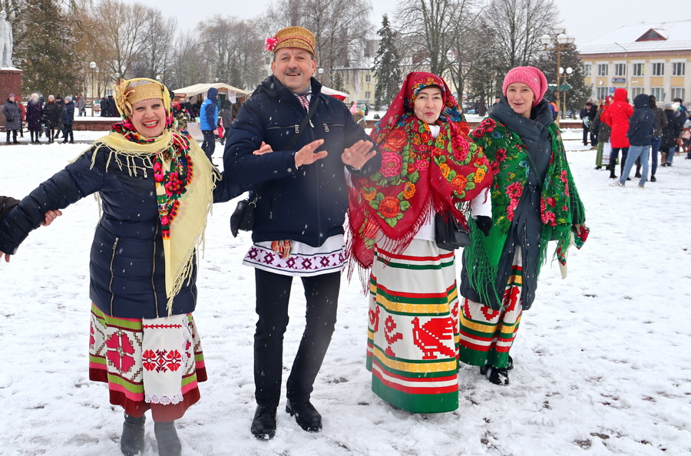
16 сакавіка  Народнае свята “Масленіца”  Месца правядзення: г.п.Зэльва, цэнтральная плошча  Традыцыйнае свята народнага календара далучыць усіх да масавага гуляння, элементамі якога будуць сустрэча з масленічнымі персанажамі, пачастункі блінамі, спальванне пудзіла. Для гасцей мерапрыемства будуць падрыхтаваны конкурсы, народныя гульні і атракцыёны, выстава работ народных умельцаў, выступленне лепшых калектываў раёна. У завяршэнне свята - традыцыйнае спальванне пудзіла зімы.  Кантактная інфармацыя:  + 375 (1564) 7-10-02,  +375 (1564) 7-11-39  ДУК «Зэльвенскі раённы цэнтр культуры і народнай творчасці  Спасылка | 16 марта  Народный праздник «Масленица»  Место проведения: г.п. Зельва, центральная площадь  Традиционный праздник народного календаря вовлечёт всех в массовое гулянье, элементами которого будут встреча с масленичными персонажами, угощение блинами, сжигание чучела. Для гостей мероприятия будут подготовлены конкурсы, народные игры и аттракционы, выставка работ народных умельцев, выступление лучших коллективов района. В завершение праздника – традиционное сжигание чучела зимы.  Контактная информация:  + 375 (1564) 7-10-02,  +375 (1564) 7-11-39  ГУК «Зельвенский районный центр культуры и народного творчества»  Ссылка

МАЙ
МАЙ
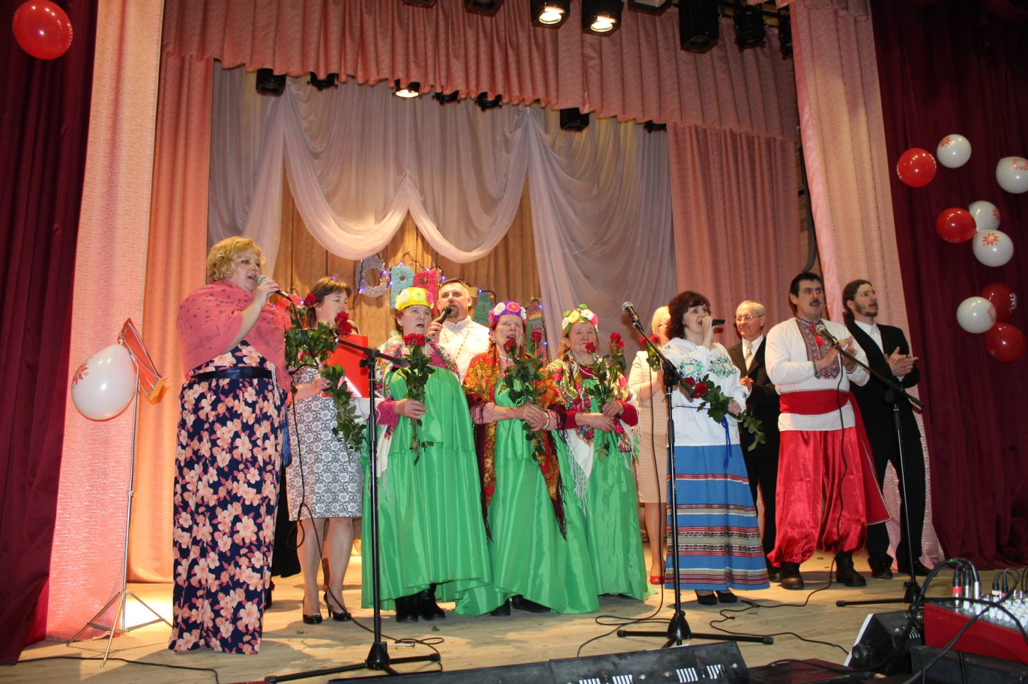
19 мая  Фестываль «У славу веры, пяшчоты, душэўнай цеплыні»  Месца правядзення: Зэльвенскі раён, в. Сынкавічы – аг. Елка)  Фестываль мае духоўную накіраванасць і галоўнай ідэяй абвяшчае шанаванне, усхваленне жанчыны-хрысціянкі, успамінаючы пры гэтым святых жанчын-міраносіц, якія сталі першымі відавочцамі Уваскрэсення Хрыста. Ідэя фестывалю таксама звернута да духоўнай ролі сучаснай жанчыны, якая нясе мір - свету, сваёй сям'і, хатняму ачагу.  Пачнецца фестывальны дзень са святочнай літургіі ў храме Святога Міхаіла Архангела ў в. Сынкавічы. Пасля царкоўнай службы прыхаджане храма і ўсе госці свята змогуць наведаць мерапрыемствы, арганізаваныя ва ўстанове культуры аграгарадка Елка: выставу праваслаўных кніг, ікон, канцэрт праваслаўных хораў і выступленне творчых калектываў раёна і інш. Не пакіне абыякавым нікога традыцыя сустрэчы гасцей фестывалю ва ўстанове культуры: кожная жанчына пры ўваходзе ў залу атрымае знак увагі ад галантных кавалераў - кветкі і шакалад. Кранальным эпізодам фестывалю стане конкурс на самае арыгінальнае пажаданне. Словы прывітання і віншаванні прысутных у зале ад пробашча Сынкавіцкай царквы напоўняць мерапрыемства асаблівым сэнсам.  Кантактная інфармацыя:  + 375 (1564) 7-10-02,  +375 (1564) 7-11-39  ДУК «Зэльвенскі раённы цэнтр культуры і народнай творчасці»  Спасылка | 19 мая  Фестиваль «Во славу веры, нежности, душевной теплоты»  Место проведения: Зельвенский район, д. Сынковичи – аг. Елка  Фестиваль имеет духовную направленность и главной идеей провозглашает почитание, восхваление женщины-христианки, вспоминая при этом святых жен-мироносиц, ставших первыми очевидцами Воскресения Христа. Идея фестиваля также обращена к духовной роли современной женщины, которая несёт мир – миру, своей семье, домашнему очагу.  Начнётся фестивальный день с праздничной литургии в храме Святого Архангела Михаила в д. Сынковичи. После церковной службы прихожане храма и все гости праздника смогут посетить мероприятия, организованные в учреждении культуры агрогородка Елка: выставку православных книг, икон, концерт православных хоров и выступление творческих коллективов района и др. Не оставит равнодушным никого традиция встречи гостей фестиваля в учреждении культуры: каждая женщина при входе в зал получит знак внимания от галантных кавалеров – цветы и шоколад. Трогательным эпизодом фестиваля станет конкурс на самое оригинальное пожелание. Слова приветствия и поздравления присутствующих в зале от настоятеля Сынковичской церкви наполнят мероприятие особым смыслом.  Контактная информация:  + 375 (1564) 7-10-02,  +375 (1564) 7-11-39  ГУК «Зельвенский районный центр культуры и народного творчества»  Ссылка

ЧЫРВЕНЬ
ИЮНЬ
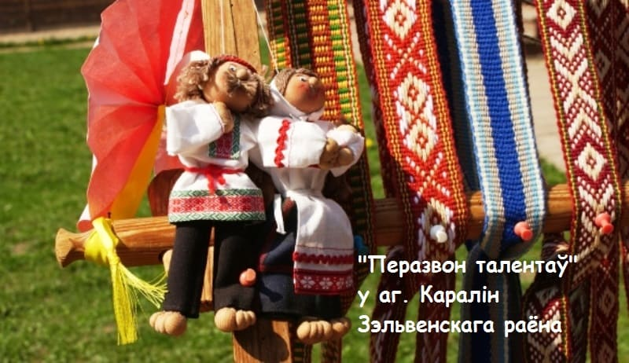
15 чэрвеня Свята фальклору «Перазвон талентаў»  Месца правядзення: Зэльвенскі раён, аг. Каралін Свята фальклору “Перазвон талентаў” збярэ ўсіх аматараў народнай творчасці ў аг. Каралін. Ён праводзіцца з мэтай адраджэння і захавання мясцовага фальклору, народнай творчасці, далучэння малодшага пакалення да традыцый беларускага народа. Песні, танцы, народныя легенды далучаць да атмасферы святочнага настрою. Гасцей чакаюць разнастайныя гульні, конкурсы, канцэртная праграма, захапляльныя майстар-класы, магчымасць набыць сувеніры на выставе-продажы вырабаў майстроў народнай творчасці. Галоўным здабыткам свята будзе дэманстрацыя народных талентаў мясцовага насельніцтва - кулінарных, мастацкіх, паэтычных, песенных, музычных, танцавальных і іншых.  Кантактная інфармацыя:  + 375 (1564) 7-10-02,  +375 (1564) 7-11-39  ДУК «Зэльвенскі раённы цэнтр культуры і народнай творчасці»  Спасылка | 15 июня  Праздник фольклора «Перезвон талантов»  Место проведения: Зельвенский район, аг. Каролин  Праздник фольклора «Перезвон талантов» соберет всех любителей народного творчества в аг. Каролин. Он проводится с целью возрождения и сохранения местного фольклора, народного творчества, приобщения младшего поколения к традициям белорусского народа. Песни, танцы, народные легенды вовлекут в атмосферу праздничного настроения. Гостей ждут разнообразные игры, конкурсы, концертная программа, увлекательные мастер-классы, возможность приобрести сувениры на выставке-продаже изделий мастеров народного творчества. Главным достоянием праздника будет демонстрация народных талантов местного населения – кулинарных, художественных, поэтических, песенных, музыкальных, танцевальных и других.  Контактная информация:  + 375 (1564) 7-10-02,  +375 (1564) 7-11-39  ГУК «Зельвенский районный центр культуры и народного творчества»  Ссылка
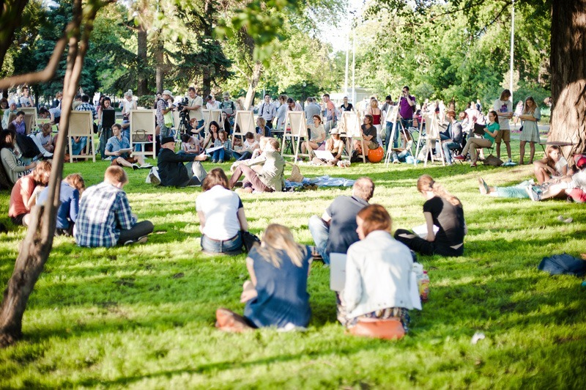
29 чэрвеня  Свята «Парк кліча на праменад»  Месца правядзення: Зэльвенскі раён, парк аг. Князева  На час свята парк, які існуе не адно дзесяцігоддзе, ператворыцца ў сапраўдную арт-прастору. У цені велічных ліставых дрэў можна будзе праявіць свой талент жывапісца на мастацкай пляцоўцы і паудзельнічаць у пленэры пад кіраўніцтвам майстра-мастака, прадэфіліраваць ва ўборах у стылі 19-20 стагоддзя падчас моднага паказу “Мода з камода”, адчуць сябе мастацкім персанажам твораў рускіх і беларускіх класікаў, акунуўшыся ў творчы перфоманс, закруціцца ў рытме танца - ад народнага да бальнага. Насычанай будзе і работа дзіцячай пляцоўкі, дзе дзетвару чакае анімацыйная праграма, фотасесія з роставымі лялькамі і казачнымі персанажамі, забавы на атракцыёнах. На экалагічнай пляцоўцы любы ахвочы зможа падзяліцца сваімі ведамі і парадамі па спосабах нарыхтоўкі ліпавага цвету, прыгатавання гарбаты з гэтай расліны, прадэгуставаць ліпавы мёд, выразаць сувенір з драўніны ліпы. Такая ўвага гэтаму дрэву на свяце будзе нададзена нездарма - менавіта ў гэты каляндарны перыяд ідзе актыўнае красаванне ліпы, якая ў значнай колькасці расце ў парку.  Чакаем усіх у парку на "праменадзе", дзе будзе па-сапраўднаму экалагічна і культурна-гарманічна!  Кантактная інфармацыя:  + 375 (1564) 7-10-02,  +375 (1564) 7-11-39  ДУК «Зэльвенскі раённы цэнтр культуры і народнай творчасці»  Спасылка | 29 июня  Праздник «Парк зовёт на променад»  Место проведения: Зельвенский район, парк аг. Князево На время праздника парк, существующий не одно десятилетие, превратится в настоящее арт-пространство. В тени величественных лиственных деревьев можно будет проявить свой талант живописца на художественной площадке и поучаствовать в пленере под руководством мастера-художника, продефилировать в нарядах в стиле 19-20 века во время модного показа «Мода из комода», ощутить себя художественным персонажем произведений русских и белорусских классиков, окунувшись в творческий перфоманс, закружиться в ритме танца – от народного до бального. Насыщенной будет и работа детской площадки, где детвору ожидает анимационная программа, фотосессия с ростовыми куклами и сказочными персонажами, развлечения на аттракционах. На экологической площадке любой желающий сможет поделиться своими знаниями и советами по способам заготовки липового цвета, приготовления чая из этого растения, продегустировать липовый мёд, вырезать сувенир из древесины липы. Такое внимание этому дереву на празднике будет уделено неспроста – именно в этот календарный период идёт активное цветение липы, которая в значительном количестве растёт в парке.  Ждём всех в парке на «променаде», где будет по-настоящему экологично и культурно-гармонично!  Контактная информация:  + 375 (1564) 7-10-02,  +375 (1564) 7-11-39  ГУК «Зельвенский районный центр культуры и народного творчества»  Ссылка
ЛІПЕНЬ
ІЮЛЬ
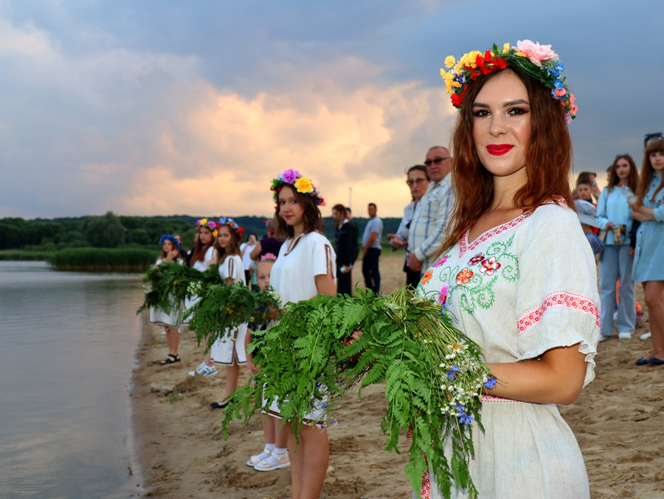
6 ліпеня  Раённае свята «Купалле»  Месца правядзення: г.п.Зэльва, Зэльвенскае вадасховішча  «Купалле» - тэатралізаванае народнае свята з традыцыйнымі абрадавымі элементамі. Гасцей мерапрыемства чакае незабыўная сустрэча з экзатычнымі персанажамі купальскай ночы. Усе жадаючыя змогуць прыняць удзел у танцавальных карагодах, народных гульнях, паваражыць на вянках і паскакаць праз вогнішча. На свяце будзе гучаць самабытная музыка. Шукальнікі прыгод адправяцца на пошукі квітнеючай папараці і абавязкова знойдуць свой талісман ўдачы!  Кантактная інфармацыя:  + 375 (1564) 7-10-02,  +375 (1564) 7-11-39  ДУК «Зэльвенскі раённы цэнтр культуры і народнай творчасці»  Спасылка | 6 июля  Районный праздник «Купалье»  Место проведения: г.п.Зельва, Зельвенское водохранилище  «Купалье» - театрализованный народный праздник с традиционными обрядовыми элементами. Гостей мероприятия ждет незабываемая встреча с экзотическими персонажами купальской ночи. Все желающие смогут принять участие в танцевальных хороводах, народных играх, погадать на венках и попрыгать через костер. На празднике будет звучать самобытная музыка. Искатели приключений отправятся на поиски цветущего папоротника - и обязательно найдут свой талисман удачи!  Контактная информация:  + 375 (1564) 7-10-02,  +375 (1564) 7-11-39  ГУК «Зельвенский районный центр культуры и народного творчества»  Ссылка
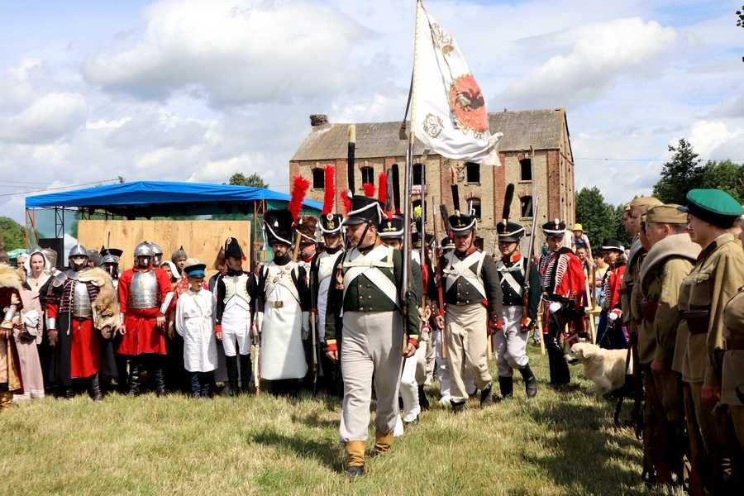
13 ліпеня  Фестываль «Легендарныя эпохі»  Месца правядзення: г.п.Зэльва  «Легендарныя эпохі» - гэта лакацыя, якая з галавой акунае жыхароў пасёлка і гасцей у вір старажытных гадоў. Сотні рэканструктараў прадставяць некалькі гістарычных эпох: прыход вікінгаў, сярэднявечнае рыцарства, супрацьстаянне з войскам Напалеона, баі Вялікай Айчыннай вайны. На галоўнай пляцоўцы фестывалю разгорнуцца масавыя бітвы і адзіночныя паядынкі, конныя турніры і тактычныя манёўры. Рэканструктары кожнай эпохі размесцяць паходныя лагеры, дзе з максімальнай гістарычнай дакладнасцю прадставяць побыт былых часоў. Кульмінацыйнай падзеяй фестывалю будзе рэканструкцыя бою за вызваленне Зэльвы ад нямецка-фашысцкіх захопнікаў у перыяд Вялікай Айчыннай вайны. Таксама гасцей свята чакаюць інтэрактыўныя зоны, забавы на любы густ для дзяцей і дарослых: лучныя і арбалетныя ціры, сярэднявечныя гульні, горад майстроў-рамеснікаў і сучасны фудкорт. Падарожжа ў гісторыю завершыцца вячэрнім музычным шоу.  Кантактная інфармацыя:  +375 (1564) 7-46-94  +375 (1564) 7-12-57  Зэльвенскі раённы выканаўчы камітэт, аддзел ідэалагічнай работы, культуры і па справах моладзі  z-oir@grodno-region.by | 13 июля  Фестиваль «Легендарные эпохи»  Место проведения: г.п.Зельва  «Легендарные эпохи» – это локация, которая с головой погружает жителей посёлка и гостей в омут древних лет. Сотни реконструкторов воссоздадут несколько исторических эпох: приход викингов, средневековое рыцарство, противостояние с армией Наполеона, бои Великой Отечественной войны. На главной площадке фестиваля развернутся массовые сражения и одиночные поединки, конные турниры и тактические маневры. Реконструкторы каждой эпохи расположат походные лагеря, где с максимальной исторической достоверностью представят быт былых времен. Кульминационным событием фестиваля будет реконструкция боя за освобождение Зельвы от немецко-фашистских захватчиков в период Великой Отечественной войны. Также гостей праздника ожидают интерактивные зоны, развлечения по вкусу для детей и взрослых: лучные и арбалетные тиры, средневековые игры, город мастеров-ремесленников и современный фудкорт. Путешествие в историю завершится вечерним музыкальным шоу.  Контактная информация:  +375 (1564) 7-46-94  +375 (1564) 7-12-57  Зельвенский районный исполнительный комитет, отдел идеологической работы, культуры и по делам молодежи  z-oir@grodno-region.by
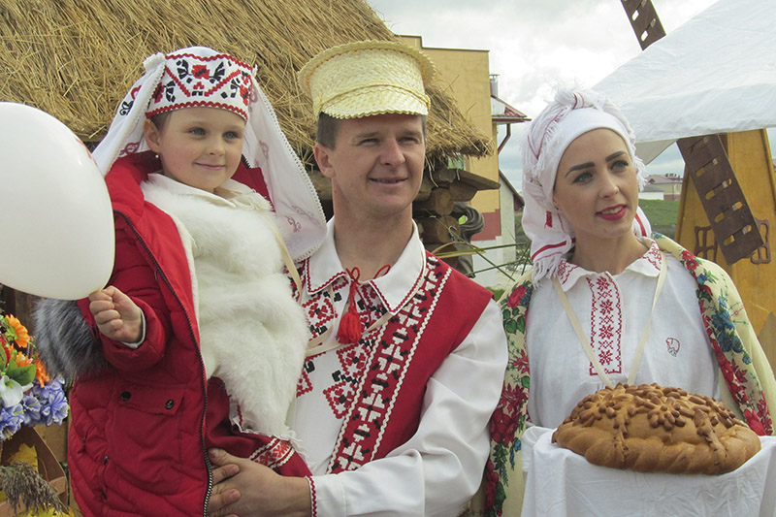
13 ліпеня  Фестываль «Цяглевіцкі падворак»  Месца правядзення: аг. Цяглевічы, Зэльвенскі раён  Свята «Цяглевіцкі падворак» - гэта разнастайнасць форм забаў для жыхароў і гасцей населенага пункта, галоўным з якіх будзе конкурс, у якім вызначаць найлепшы падворак аграгарадка. Для атрымання звання лепшага гаспадарам падворкаў трэба будзе прадэманстраваць і правесці абарону эстэтычнага афармлення свайго падворка і навыкаў культуры земляробства, напрыклад: кветнік, малыя архітэктурныя формы на прысядзібным участку, агульны кампазіцыйны від двара і сядзібы, творчыя ўменні гаспадароў у выглядзе выставы работ. Таксама будуць ацэньвацца гасціннасць гаспадароў падвор'я і тое, як яны ўмеюць сустракаць, запрашаць, прывабліваць, частаваць гасцей, выкарыстоўваючы пры гэтым творчы падыход і мясцовыя традыцыі. Такім чынам, са шматлікіх падворкаў шляхам народнага галасавання аднавяскоўцаў, якія будуць праходзіць ад падворка, утвараючы сельскую «талаку», абяруць найлепшы «Цяглевіцкі падворак». Так, аб'яднаўшыся ўсёй вёскай, жыхары і госці збяруцца за агульным сталом з пачастункамі з усіх падворкаў, выканаюць застольныя песні, а затым пусцяцца ў скокі пад гукі гармоніка і мясцовага «дабрасялецкага бубна».  Кантактная інфармацыя:  + 375 (1564) 7-10-02,  +375 (1564) 7-11-39  ДУК «Зэльвенскі раённы цэнтр культуры і народнай творчасці»  Спасылка | 27 июля  Праздник «Цяглевіцкі падворак»  Место проведения: аг. Теглевичи, Зельвенский район  Праздник «Цяглевіцкі падворак» - это многообразие форм развлечения для жителей и гостей населённого пункта, главным из которых будет конкурс, в котором определят лучшее подворье агрогородка. Для получения звания лучшего хозяевам подворий предстоит продемонстрировать и провести защиту эстетического оформления своего подворья и навыков культуры земледелия, например: палисадник, малые архитектурные формы на приусадебном участке, общий композиционный вид двора и усадьбы, творческие умения хозяев в виде выставки работ. Также будут оцениваться гостеприимство хозяев подворья и то, как они умеют встречать, приглашать, завлекать, угощать гостей, используя при этом творческий подход и местные традиции. Таким образом, из многочисленных подворий путём народного голосования односельчан, которые будут проходить от подворья, образуя сельскую «толоку», выберут лучший «Цяглевіцкі падворак». Так, объединившись всей деревней, жители и гости соберутся за общим столом с угощениями со всех подворий, исполнят застольные песни, а затем пустятся в пляс под звуки гармони и местного «доброселецкого бубна».  Контактная информация:  + 375 (1564) 7-10-02,  +375 (1564) 7-11-39  ГУК «Зельвенский районный центр культуры и народного творчества»  Ссылка
АВГУСТ
ЖНІВЕНЬ
10 жніўня  Свята мёду «Смак мёду»  Месца правядзення: Зэльвенскі раён, аг. Бародзічы  “Свята лета, мёду, сонца! Вазьмі на радасць з маіх далоняў крыху сонца і крыху мёду…” Жыхароў і гасцей аграгарадка ў гэты дзень чакаюць вясёлыя прыгоды на свяце “Смак мёду”. Свята пачнецца з флэшмоба пчаляроў «Пчаляр», а вядучыя мерапрыемства Пчаляр, пчолка Мая і казачніца Медуніца сустрэнуць гасцей на сваім пчаліным падворку песнямі, пачастуюць мядовымі напоямі і смакатой. Тут кожны жадаючы зможа прадэгуставаць свежасабраны мёд, мядовую выпечку, травяныя чаі, вызначыць на смак самы смачны мядовы пірог, зрабіць сэлфі з вялікім мядзведзем, праверыць змесціва яго бочачкі. На свяце вопытныя майстры-пчаляры падзеляцца тонкасцямі свайго прафесійнага майстэрства. Мядовай весялосці хопіць на ўсіх!  Кантактная інфармацыя:  + 375 (1564) 7-10-02,  +375 (1564) 7-11-39  ДУК «Зэльвенскі раённы цэнтр культуры і народнай творчасці»  Спасылка | 10 августа  Праздник мёда «Вкус мёда»  Место проведения: Зельвенский район, аг. Бородичи  «Праздник лета, мёда, солнца! Возьми на радость из моих ладоней немного солнца и немного мёда…» Жителей и гостей агрогородка в этот день ждут весёлые приключения на празднике «Вкус мёда». Праздник начнётся с флешмоба пчеловодов «Пчеловод», а ведущие мероприятия Пчеловод, пчёлка Майя и сказочница Медуница встретят гостей на своём пчелином подворье песнями, угостят медовыми напитками и вкусняшками. Здесь каждый желающий сможет продегустировать свежесобранный мёд, медовую выпечку, травяные чаи, определить на вкус самый вкусный медовый пирог, сделать селфи с большим медведем, проверить содержимое его бочонка. На празднике опытные мастера–пчеловоды поделятся тонкостями своего профессионального мастерства. Медового веселья хватит на всех!  Контактная информация:  + 375 (1564) 7-10-02,  +375 (1564) 7-11-39  ГУК «Зельвенский районный центр культуры и народного творчества»  Ссылка
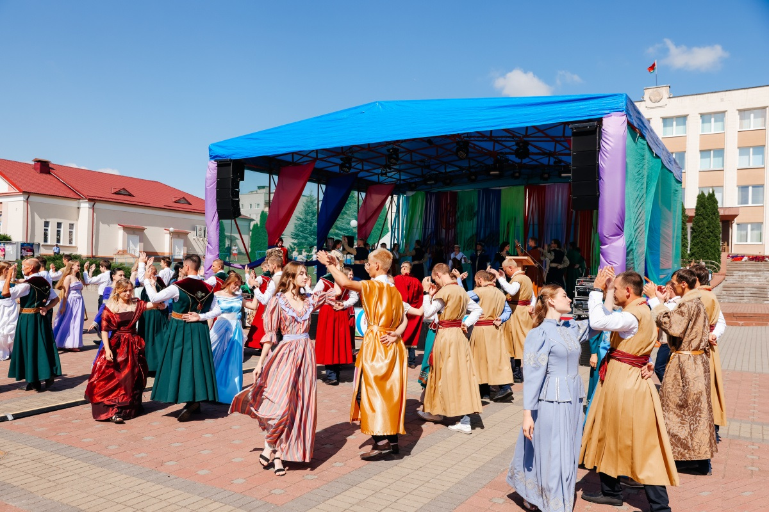
23-24 жніўня  Свята «Ганненскі кірмаш»  Месца правядзення: г.п. Зэльва  "Ганненскі кірмаш" - брэнд Зэльвы, які бярэ пачатак з ХVIII стагоддзя, калі ў пасёлку збіраліся гандляры і рамеснікі з еўрапейскіх краін і Рэчы Паспалітай. На кірмашы актыўна гандлявалі коньмі. Менавіта таму гэта хатняя жывёла і стала сімвалам свята і гарадскога пасёлка Зэльва, у цэлым.  "Новае дыханне" знакаміты кірмаш атрымаў у 2001 годзе, а ў 2021 адсвяткаваў 300-гадовы юбілей.  Традыцыйна на цэнтральнай плошчы разгортваецца тэатралізаванае дзейства, кульмінацыяй якога з'яўляецца прыбыццё на кірмаш самога князя Сапегі і яго світы. У цэнтры ўвагі на кірмашы - коні. Кожны жадаючы можа пракаціцца на павозцы або брычцы, павучыцца асновам верхавой язды.  Штогод у рамках свята праходзіць шмат арыгінальных конкурсаў, па выніках якіх выбіраюцца пераможцы. Яскравым акцэнтам святочнай праграмы з'яўляюцца мерапрыемствы на пляжы Зэльвенскага вадасховішча - як на сушы, так і на вадзе.  Гасцям свята прапануецца разнастайная праграма з удзелам творчых калектываў Рэспублікі Беларусь, працуюць гандлёвыя рады і пляцоўкі фудкорта.  Завяршаецца "Ганненскі кірмаш" святочным салютам і феерычным вогненным шоу.  Кантактная інфармацыя:  + 375 (1564) 7-10-02,  +375 (1564) 7-11-39  ДУК «Зэльвенскі раённы цэнтр культуры і народнай творчасці»  Спасылка | 23-24 августа  Праздник «Ганненскі кірмаш»  Место проведения: г.п. Зельва  «Ганненскі кірмаш» – бренд Зельвы, который берёт начало с ХVIII века, когда в посёлке собирались торговцы и ремесленники с европейских стран и Речи Посполитой. На «кірмашы» активно торговали лошадьми. Именно поэтому это домашнее животное и стало символом праздника и городского посёлка Зельва, в целом.  «Новое дыхание» знаменитая ярмарка получила в 2001 году, а в 2021 отпраздновала 300-летний юбилей.  Традиционно на центральной площади разворачивается театрализованное действо, кульминацией которого является прибытие на кирмаш самого князя Сапеги и его свиты. В центре внимания на кирмаше - лошади. Каждый желающий может прокатиться на повозке или бричке, поучиться азам верховой езды.  Ежегодно в рамках праздника проходит множество оригинальных конкурсов, по результатам которых выбираются победители. Ярким акцентом праздничной программы являются мероприятия на пляже Зельвенского водохранилища – как на суше, так и на воде.  Гостям праздника предлагается разнообразная программа с участием творческих коллективов Республики Беларусь, работают торговые ряды и площадки фудкорта. Завершается «Ганненскі кірмаш» праздничным салютом и фееричным огненным шоу.  Контактная информация:  + 375 (1564) 7-10-02,  +375 (1564) 7-11-39  ГУК «Зельвенский районный центр культуры и народного творчества»  Ссылка

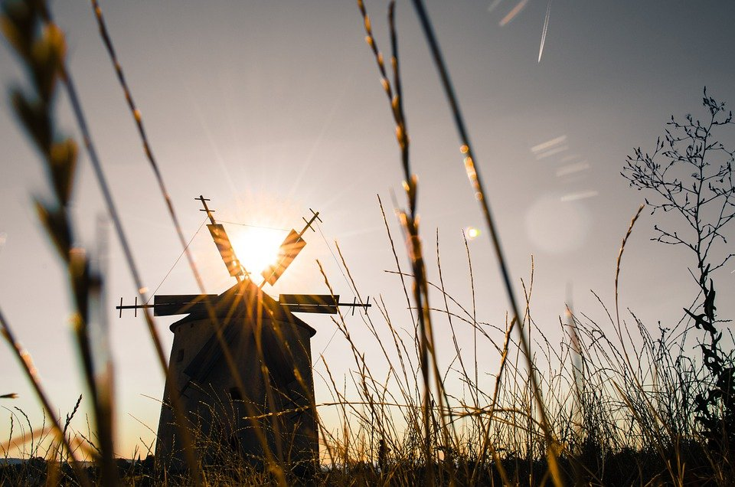
7 верасня  Гулянне «Сустрэчы ля млына»  Месца правядзення: Зэльвенскі раён, аг. Галынка  На арыгінальнай ландшафтнай пляцоўцы каля старога вадзянога млына 19 стагоддзя гасцей гуляння чакае сустрэча з «арцеллю» млынароў, гаспадынь-булачніц, творчымі калектывамі, сельскімі ўмельцамі і майстрамі народнай творчасці. Кожны жадаючы зможа праявіць свае здольнасці пры выкананні заданняў сялянскага побыту: абмалоту збожжавых, памолу мукі, замесу цеста і інш., прадэгуставаць выпечку, набыць сувеніры на выставе-продажы вырабаў народнай творчасці, падпяваць і апладзіраваць выканаўцам канцэртнай праграмы. Завершыцца гулянне запальнай танцавальнай праграмай  Кантактная інфармацыя:  + 375 (1564) 7-10-02,  +375 (1564) 7-11-39  ДУК «Зэльвенскі раённы цэнтр культуры і народнай творчасці»  Спасылка | 7 сентября  Гулянье «Сустрэчы ля млына»  Место проведения: Зельвенский р-н, аг. Голынка  На оригинальной ландшафтной площадке возле старой водяной мельницы 19 века гостей гулянья ожидает встреча с «артелью» мельников, хозяек-булочниц, творческими коллективами, сельскими умельцами и мастерами народного творчества. Каждый желающий сможет проявить свои способности при выполнении заданий крестьянского быта: обмолота зерновых, помола муки, замеса теста и др., продегустировать выпечку, приобрести сувениры на выставке-продаже изделий народного творчества, подпевать и апплодировать исполнителям концертной программы. Завершится гулянье зажигательной танцевальной программой.  Контактная информация:  + 375 (1564) 7-10-02,  +375 (1564) 7-11-39  ГУК «Зельвенский районный центр культуры и народного творчества»  Ссылка
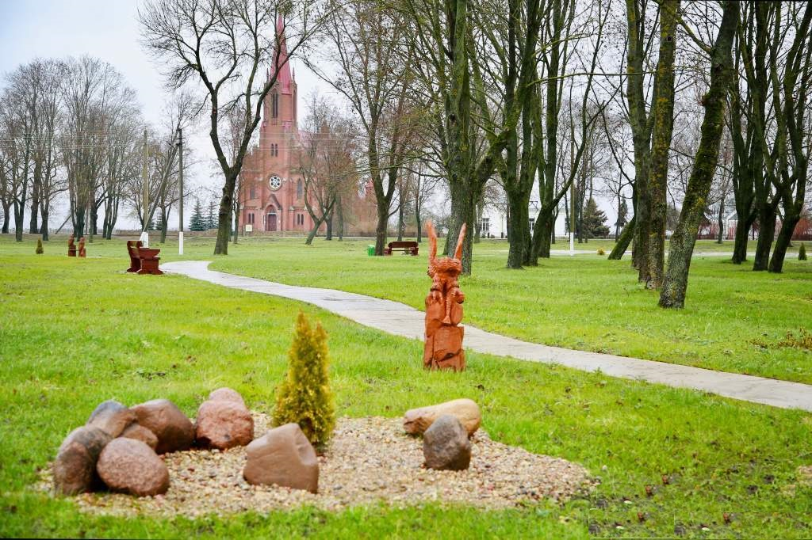
14 верасня  Краязнаўча-культурны праект “Па сцяжынках гісторыі Дзярэчына”. Заключнае мерапрыемства  Месца правядзення: Зэльвенскі раён, парк аг. Дзярэчын  Дзярэчын - адно з найстарэйшых паселішчаў Зэльвенскага раёна, якое мае багатае гістарычнае і культурнае мінулае. Першая згадка пра яго датуецца 1416 годам. За мінулыя больш за 600 гадоў мястэчка паспела пабыць "малым Версалем", стаць прыстанкам для яўрэяў, перанесці руска-французскую і Вялікую Айчынную войны. Немалаважны факт: лёсы многіх вядомых асоб – вучоных, паэтаў, пісьменнікаў, дзеячаў культуры і мастацтваў, так ці інакш, звязаны з гэтым населеным пунктам.  Сведчанні разнастайнасці гістарычных падзей, а таксама творчых, навуковых дасягненняў знакамітых асоб - манументальныя, гісторыка-культурныя, ландшафтныя аб'екты, звесткі і веды мясцовых краязнаўцаў, мастацкія і літаратурныя творы, навуковыя выданні. Усё гэта - выдатная рэсурсная магчымасць для правядзення мерапрыемстваў ваенна-патрыятычнай, грамадзянска-патрыятычнай, пазнавальнай, даследчай і іншай скіраванасці. Стартуюць яны ў маі і ахопяць перыяд рэалізацыі да верасня.  У праграме заключнага мерапрыемства адбудзецца краязнаўча-пазнавальны экскурс па населеным пункце з наведваннем аб'ектаў гісторыка-культурнай спадчыны, музейнага пакоя гісторыі Дзярэчына, дома-музея сельскага побыту, аддзела рамёстваў і традыцыйнай культуры. Атмасферны ландшафтны аб'ект "Сапегаўскі парк" збярэ на творчыя сустрэчы знакамітых землякоў-дзярэчынцаў і краязнаўцаў-даследчыкаў, калектывы аматарскай творчасці, майстроў народнай творчасці. "Кадр-дайджэст" прадставіць моманты праведзеных мерапрыемстваў у рамках рэалізацыі праекта. Будуць працаваць разнастайныя пляцоўкі пазнавальнай, выхаваўчай, забаўляльнай скіраванасці. Заключнае мерапрыемства запомніцца сваёй разнастайнасцю, як і сам праект  Кантактная інфармацыя:  + 375 (1564) 7-10-02,  +375 (1564) 7-11-39  ДУК «Зэльвенскі раённы цэнтр культуры і народнай творчасці»  Спасылка | 15 сентября  Краеведческо-культурный проект «По тропинкам истории Деречина». Заключительное мероприятие  Место проведения: Зельвенский р-н, аг. Деречин  Деречин – одно из старейших поселений Зельвенского района, имеющее богатое историческое и культурное прошлое. Первое упоминание о нём датируется 1416 годом. За прошедшие более 600 лет местечко успело побыть «малым Версалем», стать пристанищем для евреев, перенести русско-французскую и Великую Отечественную войны. Немаловажный факт: судьбы многих известных личностей – учёных, поэтов, писателей, деятелей культуры и искусств, так или иначе, связаны с этим населённым пунктом.  Свидетельствами многообразия исторических событий и творческих, научных достижений знаменитых личностей являются монументальные, историко-культурные, ландшафтные объекты, сведения и знания местных краеведов, художественные и литературные произведения, научные издания. Всё это - отличная ресурсная возможность для проведения мероприятий военно-патриотической, гражданско-патриотической, познавательной, исследовательской и иной направленности. Старт им буден дан в мае и охватит период реализации до сентября.  В программе заключительного мероприятия состоится краеведческо-познавательный экскурс по населённому пункту с посещением объектов историко-культурного наследия, музейной комнаты истории Деречина, дома-музея сельского быта, отдела ремёсел и традиционной культуры. Атмосферный ландшафтный объект «Сапеговский парк» соберёт на творческие встречи знаменитых земляков-деречинцев и краеведов-исследователей, коллективы любительского творчества, мастеров народного творчества. «Кадр-дайджест» представит моменты проведённых мероприятий в рамках реализации проекта. Будут работать разнообразные площадки познавательной, воспитательной, развлекательной направленности. Заключительное мероприятие запомнится своим разнообразием, как и сам проект.  Контактная информация:  + 375 (1564) 7-10-02,  +375 (1564) 7-11-39  ГУК «Зельвенский районный центр культуры и народного творчества»  Ссылка

КАСТРЫЧНІК
ОКТЯБРЬ
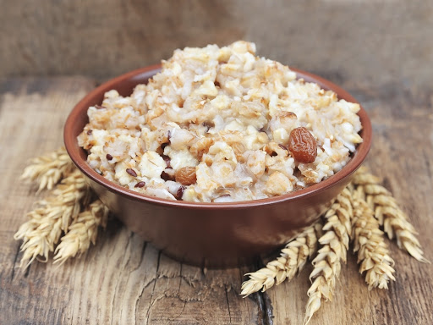

5 кастрычніка  Свята кашы “Каша – карміліца наша” Месца правядзення: Зэльвенскі раён, аг. Міжэрычы  Свята прымеркавана да святкавання аматарамі разнавідных каш Міжнароднага дня кашы, які праводзіцца калі сабраны ўраджай гародніны, садавіны і збожжавых, з якіх можна прыгатаваць кашы, розныя па гусце і асартыменце.  Сустрэне гасцей свята гаспадыня Крупенічна. Усе жадаючыя змогуць пакаштаваць стравы на дэгустацыйнай пляцоўцы і адведаць гарбату на травах. А якое ж свята без спаборніцтваў на лепшага кашавара?! Пакуль кашавары будуць змагацца ў майстэрстве, можна будзе паслухаць канцэрт калектываў аматарскай творчасці і паўдзельнічаць у разнастайных забавах, падрыхтаваных для ўсіх: ад малога да вялікага. Скончыцца свята ўзнагароджваннем лепшага кашавара, спаборніцтвам па хуткасным паяданні каш, вясёлымі песнямі і танцамі.  Кантактная інфармацыя:  + 375 (1564) 7-10-02,  +375 (1564) 7-11-39  ДУК «Зэльвенскі раённы цэнтр культуры і народнай творчасці»  Спасылка | 5 октября  Праздник каши «Каша – кормилица наша» Место проведения: Зельвенский район, аг. Мижеричи  Праздник приурочен к празднованию любителями разновидных каш Международного дня каши, который проводится когда собран урожай овощей, фруктов и злаков, из которых можно приготовить каши, различные по вкусу и ассортименту.  Встретит гостей праздника хозяйка Крупенична. Все желающие смогут попробовать блюда на дегустационной площадке и отведать чай на травах. А какой же праздник без соревнований на лучшего кашевара?! Пока кашевары будут состязаться в мастерстве, можно будет послушать концерт коллективов любительского творчества и поучаствовать в разнообразных развлечениях, подготовленных для всех: от мала до велика. Закончится праздник награждением лучшего кашевара, соревнованием по скоростному поеданию каш, веселыми песнями и танцами.  Контактная информация:  + 375 (1564) 7-10-02,  +375 (1564) 7-11-39  ГУК «Зельвенский районный центр культуры и народного творчества»  Ссылка

